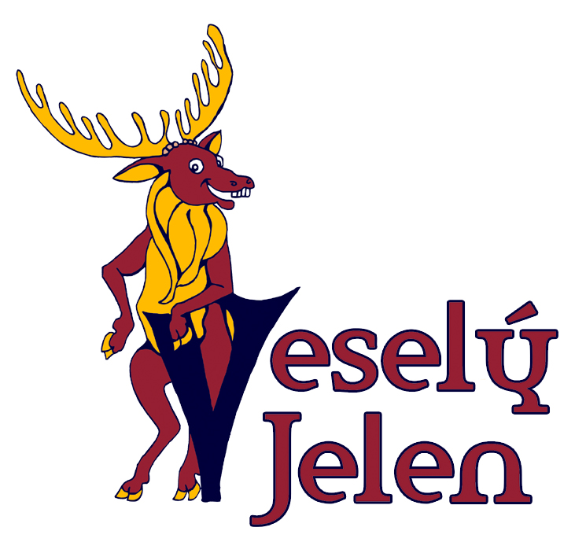
Průvodní list k filmu
Jméno a příjmení
Informace o autorovi nebo kolektivu
Ulice a č.p.
Město
PSČ
Telefon
Mobilní telefon

Název filmu
Rok výroby
Délka filmu (mm:ss)
Produkce (název tvůrčí skupiny)

Průvodní text k filmu (Anotace)
Datum
Podpis autora (zákonného zástupce)
Informace o filmu
Datum narození
Žánrová kategorie filmu
Formát obrazu
E-mail
Soutěžní kategorie filmu
Hraný film

Dokument

Reportáž

Animovaný film

Experiment

Videoklip

4:3

16:9 LB

16:9

Filmy autorů do 18 let

Filmy autorů nad 18 let

RETRO filmy starší 20 let
Osobní účast

Ano

Pouze v případě přijetí filmu

Ne
Zaškrtávací pole zaškrtněte vepsáním písmene X.

Zajištění stravy a noclehu proveďte objednávkou na www.filmdat.cz v sekci Veselý Jelen 2012

4:3 LB

Odesláním přihlášky do soutěže na sebe autor přebírá všechny právní důsledky spojené s účastí filmu na veřejné projekci i internetové části soutěže a to hlavně v oblasti autorských práv. Současně s tím vyjadřuje souhlas se všemi body propozic, dle kterých je tato soutěž pořádána. Autor souhlasí s vytvořením kopie díla, které bude sloužit pouze pro potřeby soutěže Veselý Jelen.
Adresa umístění filmu na internetu (YouTube, Stream, Vimeo, Rajče)
Název (případně adresa) uměleckého sdružení či školy
přihlášeného na soutěž Veselý Jelen 2012
NE

Přeji si se zúčastnit internetové soutěže

Internetová soutěž
ANO

MINUTA FILM

